- índice de Frecuencia & Severidad

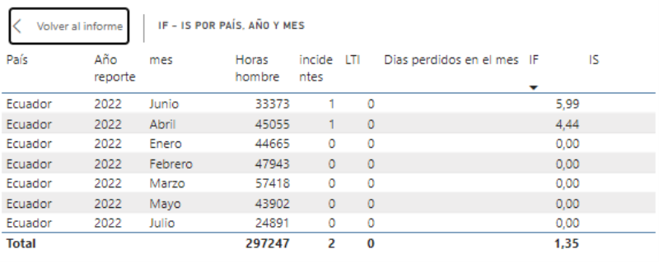

IS- Mensual
IF- Mensual

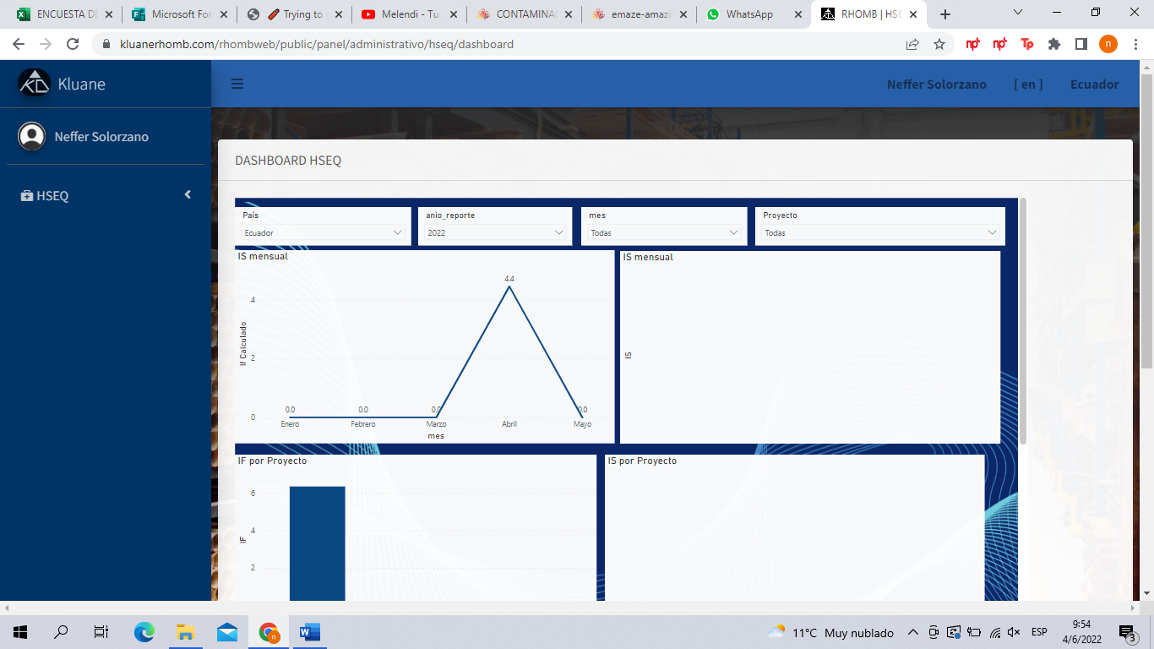
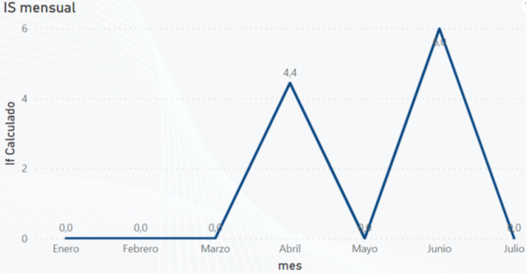

Análisis:

Se mantiene el cumplimiento del indicador de severidad; índice de 0.0, sin días perdidos. El índice de frecuencia aún no se cumple, puesto que la meta es 0,8 y el indicador actualmente se encuentra en 1.35

Durante el mes de Julio no se presentaron incidentes en seguridad o ambiente.

No obstante, con un total de 297247 HHT, 220 trabajadores promedio y con corte hasta 31 de Julio, la filial de Ecuador ha presentado 6 primeros auxilios y 50 casi incidentes.

Es importante resaltar que de los 50 casi incidentes presentados el factor de riesgo más prevalente fue el mecánico con un 32% (el IRON HORSE fue la maquinaria que tuvo desviaciones importantes por perdidas de pista, volcamientos y obsolencia de las paradas de emergencia; debido al desgaste de materiales y condiciones del terreno)

En segundo lugar (24%), de reportabilidad de casi incidentes está el factor de riesgo hidráulico, por eventos relacionados con ruptura de bombas hidráulicas. Se ha evidenciado que la marca EATON, es la que más está relacionada con estos eventos, como plan de acción se ha implementado por parte de mantenimiento válvulas de contrabalance, las cuales están en periodo de prueba en Proyecto. Sin embargo, es importante resaltar el cumplimiento estricto de la política de no cambio

de presiones hidráulicas por parte de nuestros operadores y supervisores, es una de las medidas preventivas que mitiga el riesgo hidráulico. Este riesgo no solo está relacionado con consecuencias en seguridad, también puede generar impactos ambientales que implican costos de remediación y y conflictos de relacionamiento social.

22% de los reportes de casi incidentes han estado relacionado con caídas al mismo nivel, por condiciones de los caminos y senderos a plataformas y bombas de agua, que son de corresponsabilidad con el cliente y que se le dan mantenimiento continuo.

Para el análisis de los primeros auxilios se debe tener en cuenta que, de los 4 reportes relacionados a esta categoría, dos tuvieron relación con manipulación de tubería al momento de desempernar, por choque contra la montura y caída al mismo nivel trasladando tubería. También se resaltar corte por suncho al manejar línea de Agua.

Pirámide de eventos

Análisis:
El mes de Julio evidencia una reportabilidad total para la filial de Ecuador del 27,5%, lo que mantiene el primer orden de reportes corporativos. El ayudante de perforación y perforista, son los perfiles de cargo que más desarrollan tarjetas por actos y condiciones inseguras, seguidos del supervisor del proyecto, lo que resalta buen rendimiento de los primeros respondientes en el desarrollo de nuestra operación.

Acciones de Mejora

Principales Acciones de Mejora: Durante el mes de Julio se desarrollaron 2 acciones de mejora – preventivas por manejo de IRON HORSE:
- Diseño e implementación de un seguro para la palanca de cambios de los Iron Horse para: 1. Bloquea los movimientos inesperados de la palanca de cambios al momento de la operación 2. Permite el movimiento seguro de la palanca de cambios de los Iron Horse
- Diseño e implementación de guardapolvos en la parte inferior trasera de los Iron Horse para: 1. Minimiza el levante de polvo hacia el Operador y ayudantes de Iron Horse por la operación 2. Evita la proyección de partículas sólidas hacia los pies de los ayudantes del Iron Horse.

4. Avance de actividades clave (acuerdos corporativos)

Actividades | Estado | Comentarios
Revisión y actualización de la campaña de ambiente | Cerrado
Revisión y ajuste de procedimiento carpado (Colombia – Ecuador) | Proceso | Ya se finalizó la revisión, pendiente envío
Desarrollo de vídeo de procedimiento de izaje y ajuste de cabezal de rotación y motor rexo | Cerrado | Se describen las dos metodologías desarrolladas para esta actividad: Proyecto y sede Central
Documentación de procedimiento de izaje y ajuste de cabezal de rotación y motor rexo | Proceso
Revisión y ajuste de metodología para instructivo de mantenimiento de bomba draga y FMC | Proceso | Ya se finalizó el documento, pendiente envío
Informe de estatus y caracterización de Whip check en proyectos | Proceso

